**NORAKSTS**

1.pielikums

2021.gada 28.oktobra

lēmumam “Par nedzīvojamās telpas nr.4 “Ziediņi’’, Egļuciems, Lazdulejas pagastā, Balvu novadā nodošanu nomā, nomas maksas noteikšanu, nomas līguma projekta un izsoles noteikumu apstiprināšanu”

Protokols Nr.14., 57.§

Izkopējums no būves kadastrālās uzmērīšanas lietas

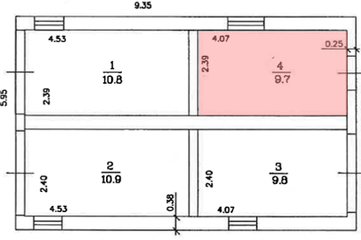

Domes priekšsēdētājs (personiskais paraksts) S.Maksimovs

**NORAKSTS PAREIZS**

Balvu novada administrācijas

Sēžu protokolu vadītāja

Jūlija Korlaša

Balvos 2021.gada 31.oktobrī

(DOKUMENTS IR PARAKSTĪTS AR DROŠU ELEKTRONISKU PARAKSTU UN SATUR LAIKA ZĪMOGU)